Pronostico horario de SIN mediante aprendizaje automatico y variables meteorologicas
Benjamin
Estudiante de Ingenieria Electromecanica
Abstract—Este trabajo presenta un flujo reproducible para el pronostico horario de la variable SIN Imputed utilizando datos meteorologicos y caracteristicas temporales. Se realizo limpieza de la serie, interpolacion horaria, generacion de features ciclicos, rezagos, medias moviles y magnitud de viento. Como modelo base se implemento una regresion Ridge con busqueda en grilla sobre el parametro de regularizacion y conjuntos de variables. El mejor modelo obtuvo RMSE=129.93, MAE=91.49, MAPE=4.66% y R2=0.9438 en el periodo de validacion desde 2021. Los resultados evidencian que los rezagos diarios y semanales aportan informacion relevante para capturar la estacionalidad de la serie.

I. Introduccion
El pronostico de series temporales energeticas o de demanda asociada al sistema interconectado es una tarea relevante para planificacion, operacion y analisis de recursos. Los modelos de aprendizaje automatico permiten integrar informacion meteorologica y patrones historicos para producir estimaciones cuantitativas. En trabajos actuales se emplean desde modelos lineales regularizados hasta redes neuronales profundas para series temporales, como N-BEATS, que fue explorado en el notebook original del proyecto.

II. Metodologia
El dataset proviene de un archivo CSV con frecuencia horaria. Contiene la variable objetivo SIN Imputed y covariables meteorologicas: temperatura a 2 m, humedad relativa, presion, precipitacion y componentes de viento a 10 m.
Se generaron features adicionales: variables senoidales y cosenoidales para hora, dia de semana y mes; indicadores de fin de semana, feriado, noche, manana, tarde y hora pico; rezagos de 1, 2, 3, 24, 48, 168 y 336 horas; medias moviles de 3, 6, 12, 24, 48 y 168 horas; grados de enfriamiento y calefaccion aproximados; magnitud de viento calculada como raiz de U10M^2 + V10M^2; e interaccion temperatura-humedad.
El modelo base es una regresion Ridge entrenada por ecuacion normal regularizada. La optimizacion usa Grid Search sobre alpha y tres conjuntos de variables. La evaluacion se realiza con RMSE, MAE, MAPE y R2.
El problema se formula como regresion de serie temporal, ya que la salida esperada es un valor numerico continuo. Por este motivo no se emplean metricas de clasificacion como precision, F1-Score o matriz de confusion.
Las variables generadas se agrupan en calendario ciclico, comportamiento energetico, feriados, sensibilidad termica, memoria temporal y clima derivado. Esta organizacion permite comparar si cada familia de informacion aporta al desempeno predictivo.

III. Resultados
Feature set | Alpha | RMSE | MAE | R2
full_engineered | 0.0 | 129.93 | 91.49 | 0.9438
full_engineered | 0.1 | 129.93 | 91.49 | 0.9438
full_engineered | 1.0 | 129.93 | 91.48 | 0.9438
full_engineered | 10.0 | 129.95 | 91.45 | 0.9438
full_engineered | 100.0 | 130.16 | 91.24 | 0.9436
full_engineered | 1000.0 | 132.53 | 91.27 | 0.9415

La evaluacion preliminar se realizo separando los datos por fecha: entrenamiento antes de 2021 y validacion desde 2021. El archivo CSV de hiperparametros conserva todas las pruebas del Grid Search para facilitar comparaciones y tablas.
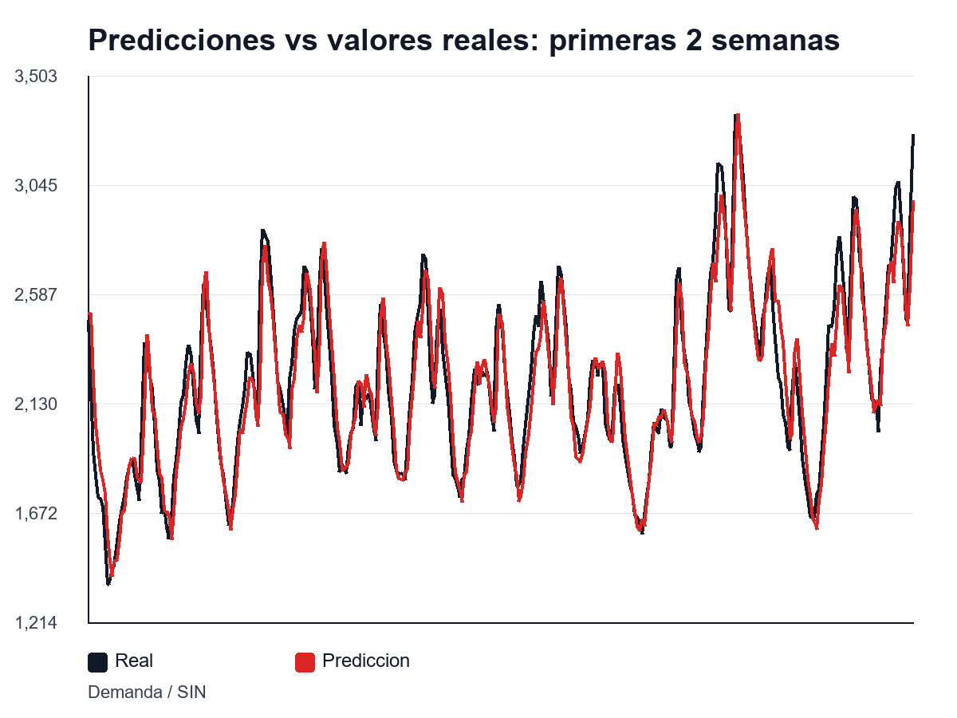
Fig. 1. Predicciones y valores reales durante las primeras dos semanas de validacion.
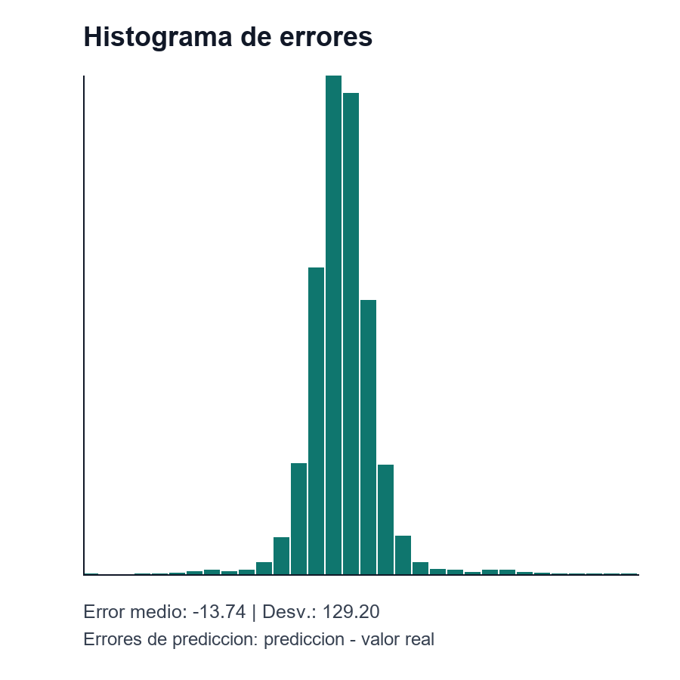
Fig. 2. Distribucion de errores del modelo en el conjunto de validacion.
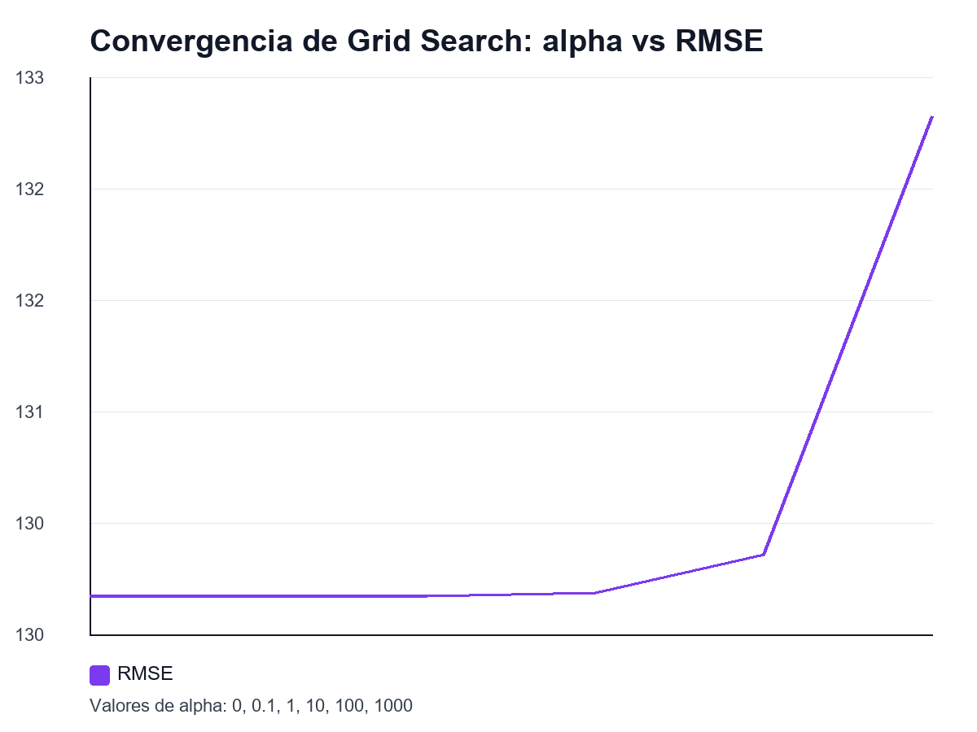
Fig. 3. Curva de busqueda de hiperparametros para el conjunto completo de features.

IV. Conclusiones
El flujo desarrollado cumple con una linea base reproducible para pronostico horario. Los resultados muestran que la inclusion de rezagos y variables temporales mejora la capacidad predictiva frente a usar solamente clima. Como limitaciones, el modelo lineal no captura todas las no linealidades y el entrenamiento avanzado N-BEATS requiere un entorno con Darts y aceleracion adecuada. Como trabajo futuro se recomienda validar contra modelos de boosting, redes recurrentes o N-BEATS optimizado con Optuna.

Referencias
[1] B. N. Oreshkin et al., N-BEATS: Neural basis expansion analysis for interpretable time series forecasting, 2020.
[2] F. Pedregosa et al., Scikit-learn: Machine Learning in Python, Journal of Machine Learning Research, 2011.

